**ASSUNTO :. INDICO AO DEPARTAMENTO COMPETENTE QUE SEJA REALIZADO A READEQUAÇÃO DA VAZÃO NO SISTEMA DE ESCOAMENTO DE ÁGUA NA RUA LOURENÇO FRANCO DE CAMPOS, NO JARDIM SANTA CLARA.**

**DESPACHO:.**

**SALA DAS SESSÕES ____/____/_____**

**PRESIDENTE DA MESA**

**INDICAÇÃO Nº , DE 2021**

**SENHOR PRESIDENTE,**

**SENHORES VEREADORES,**

INDICO ao Exmo Senhor Prefeito Municipal para que o juntamente ao departamento competente, realize a readequação da vazão no sistema de escoamento de água na Rua Lourenço Franco de Campos, no Jardim Santa Clara.

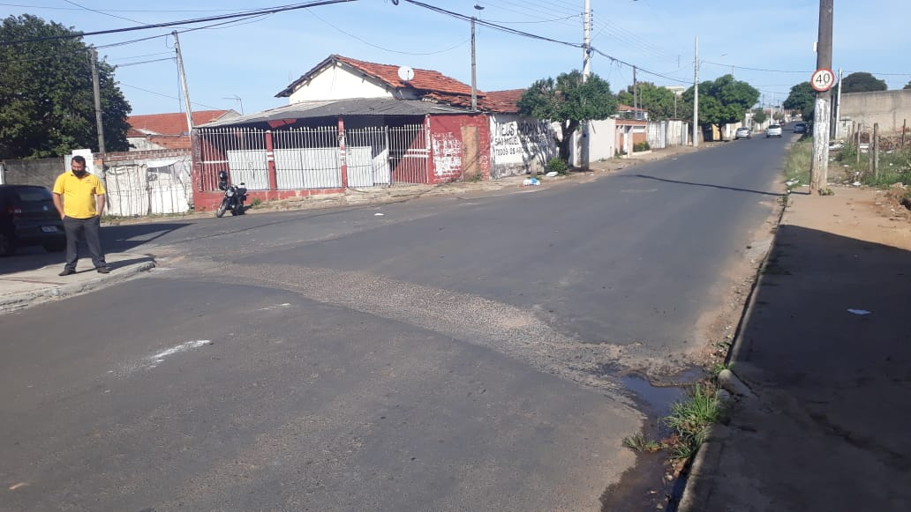

SALA DAS SESSÕES “VEREADOR SANTO RÓTOLLI”, aos 25 de junho de 2021.

**VEREADOR LUIS ROBERTO TAVARES**